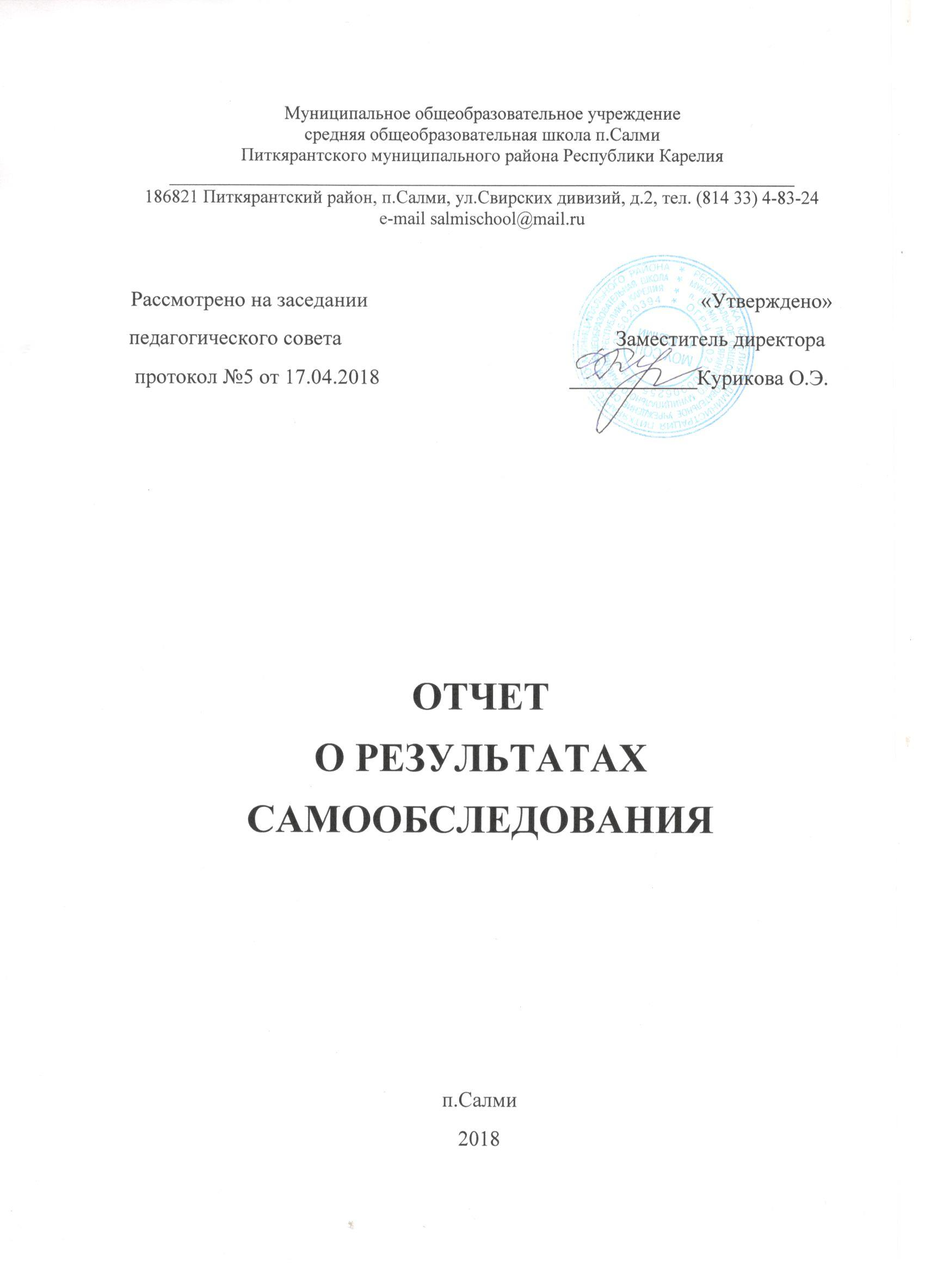
Аналитическая часть
- Общие сведения об образовательной организации
Полное наименование образовательного учреждения в соответствии с Уставом | Муниципальное общеобразовательное учреждение средняя общеобразовательная школа п. Салми Питкярантского муниципального района Республики Карелия
Юридический адрес школы | 186821 Республика Карелия  Питкярантский р-н  п.Салми  ул. Свирских дивизий 2
Телефон | (881433)48-3-24
E-mail | salmischool@mail.ru
Учредитель | Муниципальное учреждение «Питкярантский муниципальный район»
Дата создания учреждения | 01.09.1972  Свидетельство о государственной регистрации предприятия № 3270270 серия 408-ПК
УСТАВ
Регистрирующий орган | Межрайонная инспекция Федеральной налоговой службы №5 по Республике Карелия
Основной регистрационный номер | 1021000906255
Кем и когда утвержден | Постановлением администрации Питкярантского муниципального района № 295 от 06 июня 2016 года
ЛИЦЕНЗИЯ | Серия 10Л01 № 0007233 от 22 июля 2015 г.  Выдана: Министерством образования Республики Карелия
ОГРН | 1021000906255
ИНН | 1005020394
ОКПО | 55488572
Свидетельство о государственной аккредитации | Серия 10А01 № 0000085  Регистрационный номер 85от 24 декабря 2013 г.
Сайт | Salmi-school.ucoz.com
Инновационный статус | Базовое образовательное учреждение

2. Перечень реализуемых лицензированных образовательных программ
№ п/п | Основные и дополнительные образовательные программы
 | Вид образовательной программы (основная, дополнительная) | Уровень (ступень) образовательной программы | Наименование (направленность) образовательной программы | Нормативный срок освоения
1. | основная | Начальное общее | Основная общеобразовательная программа начального общего образования | 4 года
2. | основная | Начальное общее образование | Основная общеобразовательная программа начального общего образования специальных (коррекционных)образовательных учреждений для обучающихся, воспитанников с ограниченными возможностями здоровья (VII вид) | 4 года
3. | основная | Основное общее | Основная общеобразовательная программа основного общего образования | 5 лет
4. | основная | Основное общее | Основная общеобразовательная программа основного общего образования специальных (коррекционных) образовательных учреждений для обучающихся, воспитанников с ограниченными возможностями здоровья (VII вид) | 5 лет
5. | основная | - | Основная общеобразовательная программа основного общего образования специальных (коррекционных) образовательных учреждений для обучающихся, воспитанников с ограниченными возможностями здоровья (VIII вид) | 9 лет
6. | основная | Среднее (полное) общее | Основная общеобразовательная программа среднего (полного) общего образования | 2 года
7. | дополнительная | - | Дополнительная образовательная программа научно-технической направленности | От 3 лет и более
8. | дополнительная | - | Дополнительная образовательная программа физкультурно-спортивной направленности | От 3 лет и более
9. | дополнительная | - | Дополнительная образовательная программа туристко-краеведческой направленности | От 3 лет и более
10. | дополнительная | - | Дополнительная образовательная программа художественно-эстетической направленности | От 3 лет и более

3. Материально-техническая база.

Здание школы  Общая площадь здания  Спортивный зал  Актовый зал | 1971 год постройки.  В здании два блока:  Блок классов основного и среднего образования, спортивный блок.  Требуется капитальный ремонт  Площадь учебных кабинетов – 445,2 м², в наличии актовый зал, мастерские технического и обслуживающего труда.  1257,2 м²  128,2 м²  63,3 м²
Здание начальной школы  Общая площадь здания  Столовая | 1978 год постройки.  В здании блок классов начального образования, столовая.  Требуется капитальный ремонт  Площадь учебных кабинетов – 214,3 м², в наличии кабинет психолога, логопеда.  553,1 м²  74,5 м²
Здание класса-гаража  Общая площадь здания  Библиотека | 1981год постройки.  В здании кабинет обслуживающего труда, библиотека, гараж.  Требуется капитальный ремонт  Площадь учебных кабинетов – 81,5 м²  409,5 м²  67,3

4. Оснащённость образовательного процесса.

Спортивные сооружения | Школа имеет открытую спортивную площадку, которую необходимо оборудовать.  Спортивный зал школы - 128,2 м²  Вспомогательные помещения:  - тренерская;  - раздевалка для девочек;  - раздевалка для мальчиков;  - снарядная.  Имеется необходимое спортивное оборудование.
Условия питания | Питание организовано на базе школьной столовой, рассчитанной на 72 мест. Организация питания осуществляется за счет родительских средств, за счет средств целевой субсидии, переданной из бюджета Питкярантского муниципального района на организацию питания учащихся из малообеспеченных семей и детей, находящихся в трудной жизненной ситуации.  Цена питания регламентируется ежегодно. В 2016-2016 учебном году стоимость питания составляет:  Завтрак – 56 руб., обед – от 60 руб.  В столовой установлено новое технологическое оборудование.  В 2017 году 200 человек (94%) охвачено горячим питанием.
Медицинское обслуживание | Медицинское обслуживание обучающихся осуществляется по соглашению о медицинском обеспечении обучающихся образовательного учреждения между школой и ГБУЗ «Питкярантская центральная района больница» от 01.07.2012 г.
Информатизация  Технологическая оснащенность | Школа имеет один кабинет информатики – 14 компьютеров, 2 ноутбуков.  Систематически производится обновление материально технической базы – устаревшие компьютеры заменяются на новые. В каждом из кабинетов оборудованы рабочие места учеников и рабочее место учителя. Установлены мультимедийный проектор, интерактивная доска, МФУ.В 2016 г. оснащен дополнительно мобильный кабинет информатики, состоящий из 11 ноутбуков.  Всего компьютеров – 42 (в т.ч. 30 ноутбуков).  Из них используется:  в учебном процессе – 69:  в том числе  в кабинетах информатики – 20.  в кабинете психолога, логопеда – 1;  в административной деятельности – 4 (в т.ч. 2 ноутбука);  в библиотеке – 13.  Принтеры –18, МФУ-28  мультимедийные проекторы – 28;  интерактивные доски – 14;  Документ-камера – 10.  Кабинеты 1-4 классов оборудованы по требованиям ФГОС – 5 кабинетов.
Доступ к информационным системам и информационно-телекоммуникационным сетям | Внутри школы создана локальная сеть, посредством которой осуществляется доступ в сеть Интернет из всех кабинетов школы.

Оценка учебно-методического и библиотечно-информационного обеспечения
Общая характеристика:
- объем библиотечного фонда-10222 единиц;
- книгообеспеченность — 100 процентов;
- обращаемость-2077 единиц в год;
- объем учебного фонда-5233 единиц.
Фонд библиотеки формируется за счет федерального и местного бюджета.

Состав фонда и его использование:
№ | Вид литературы | Количество единиц в фонде | Сколько экземпляров выдавалось за год
1 | Учебная | 5233 | 3640
2 | Педагогическая | 831 | 60
3 | Художественная | 2196 | 740
4 | Справочная | 402 | 123
5 | Периодическая | 1440 | 802
6 | Техническая | 80 | 45
7 | Общественно политическая | 40 | 20

Фонд библиотеки соответствует требованиям ФГОС, учебники фонда входят в федеральные перечень, утвержденный приказом Минобрнауки от 31.03.2014 №253.
В библиотеке имеются электронные образовательные ресурсы- 1207.
Средний уровень посещаемости библиотеки — 24 человека в день.
Оснащенность библиотеки учебными пособиями достаточная. Отсутствует финансирование библиотеки на закупку и обновление фонда художественной литературы.

Система управления организацией
Управление осуществляется на принципах единоначалия и самоуправления

Органы управления, действующие в МОУ СОШ п. Салми
Наименование органа | Функции
Директор | Текущее руководство деятельностью Учреждения, за исключением вопросов, отнесенных федеральными законами или настоящим Уставом к компетенции Учредителя или коллегиальным органом управления Учреждением
Общее собрание работников Учреждения | является коллегиальным органом управления, в компетенцию которого входит принятие решений по следующим вопросам:  1. Определение общих направлений основной образовательной и финансово-хозяйственной деятельности Учреждения.  2. Формирование и утверждение состава Совета школы;  3. Рассмотрение вопросов работников Учреждения по охране труда;  4. Внесение предложений в план развития Учреждения, в том числе о направлениях образовательной деятельности и иных видах деятельности Учреждения;  5. Принятие коллективного договора, правил внутреннего трудового распорядка Учреждения, положения об оплате труда работников и иных локальных нормативных актов в соответствии с установленной компетенцией по представлению Руководителя Учреждения;  6. Создание условий, необходимых для охраны и укрепления здоровья, организации питания обучающихся и работников Учреждения;  7. Ходатайство о награждении работников Учреждения;
Педагогический совет | К компетенции Педагогического совета относится:  1. Определение общих направлений образовательной деятельности Учреждения;  2. Принятие образовательной программы Учреждения, внесение изменений в образовательную программу;  3. Определение организационной структуры педагогического коллектива Учреждения;  4. Принятие решений о направлении на обследование в Психолого-медико-педагогическую комиссию  5. Принятие решений о переводе обучающихся в следующий класс, о повторном обучении, об отчислении обучающихся из Учреждения; о выдаче документов государственного образца по окончании основного общего и среднего общего образования, о награждении обучающихся за успехи в обучении похвальными листами.  6. Принятие решения о допуске обучающегося к государственной итоговой аттестации;  Определение списка учебников в соответствии с утвержденным федеральным перечнем учебников, рекомендованных к использованию при реализации имеющих государственную аккредитацию образовательных программ начального общего , основного общего и среднего общего образования.  7. Принятие решения о форме проведения промежуточной аттестации обучающихся;  8. Осуществление взаимодействия с родителями (законными представителями) обучающихся по вопросам организации образовательной деятельности;  9. Обсуждение вопросов, связанных с профессиональной деятельностью педагогических работников Учреждения
Совет школы | Полномочия Совета:  1. Утверждает правила внутреннего распорядка обучающихся, положение о требованиях к школьной форме и внешнему виду обучающихся;  2. Вносит директору Учреждения предложения в части материально-технического обеспечения и оснащения образовательного процесса, оборудования помещений Учреждения (в пределах выделяемых средств), создания в Учреждении необходимых условий для организации питания, медицинского обслуживания обучающихся; обеспечения прохождения промежуточной и итоговой аттестации обучающихся; мероприятий по охране и укреплению здоровья обучающихся и работников Учреждения; мероприятий по обеспечению безопасности образовательного процесса; организации иных мероприятий, проводимых в Учреждении; организации работы Учреждения по профилактике безнадзорности и правонарушений несовершеннолетних; соблюдения прав и свобод обучающихся и работников Учреждения; обеспечения санитарно-гигиенического режима.  3. Участвует в принятии решения о создании в Учреждении общественных (в том числе детских и молодежных) организаций (объединений), а также может запрашивать отчет об их деятельности; участвует в подготовке самообследования Учреждения.  4. В рамках действующего законодательства принимает необходимые меры, ограждающие педагогических работников и администрацию школы от необоснованного вмешательства в их профессиональную и должностную деятельность

Оценка образовательной деятельности

Образовательная деятельность в Школе организуется в соответствии с Федеральным законом от 29.12.2012 № 273-ФЗ «Об образовании в Российской Федерации», ФГОС начального общего, основного общего и среднего общего образования, СанПиН 2.4.2.2821-10 «Санитарно-эпидемиологические требования к условиям и организации обучения в общеобразовательных учреждениях», основными образовательными программами по уровням, включая учебные планы, годовые календарные графики, расписанием занятий.
Учебный план 1–4 классов ориентирован на 4-летний нормативный срок освоения основной образовательной программы начального общего образования (реализация ФГОС НОО), 5–9 классов – на 5-летний нормативный срок освоения основной образовательной программы основного общего образования (реализация ФГОС ООО), 10–11 классов – на 2-летний нормативный срок освоения образовательной программы среднего общего образования (ГОС СОО).
IV. Содержание и качество подготовки

Учебно-воспитательный процесс строился в условиях 5-дневной учебной недели для 1-4, 5-8 классов, 6-дневной недели 9-11 классов. На конец 2016-2017учебного года в школе обучались -203 человек: I ступень- 79 человека, II ступень – 105 человек, III ступень – 19 человек.

Начальное образование реализовывалось по модели 4-х летней начальной школы по ФГОС второго поколения. В школе I ступени - 5 классов-комплектов. На протяжении учебного года работали 2 группы продлённого дня. Основная школа – 6 классов-комплектов, 5, 6, 7,8-е классы работали по ФГОС второго поколения. Средняя школа -2 класса. На индивидуальном обучении на конец учебного года находились – 7 человека: 3 – начальная школа, 4 – основная школа. Процесс обучения проводился по адаптированным образовательным программам.
Движение учащихся
Год | Начало уч.года | Прибыло | Выбыло | Конец уч.года
2010-2011 | 233 | 3 | 10 | 226
2011-2012 | 224 | 0 | 3 | 221
2012-2013 | 209 | 5 | 3 | 208
2013 - 2014 | 214 | 2 | 4 | 212
2014 - 2015 | 220 | 0 | 3 | 217
2015-2016 | 222 | 7 | 4 | 225
2016-2017 | 212 | 1 | 10 | 203

Качество знаний
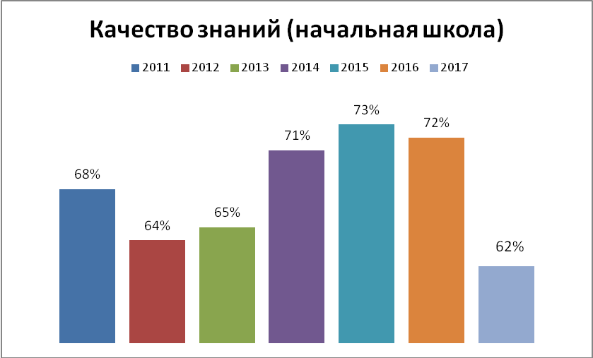
Качество знаний 1 ступени

классы | Кол-во учащихся | На «4» и «5»
1 | 17 | Безотметочное обучение
2 | 22 | 15 (68%)
3а | 10 | 7 (80%)
3б | 14 | 9 (64%)
4 | 16 | 8 (50%)
1-4 кл. | 79
2-4 кл | 2011 – 69  2012 - 72  2013 – 68  2014 – 56  2015 – 53  2016 – 60  2017- 62 | 2011 – 47ч. (68%)  2012 – 46ч. (64%)  2013 - 44ч. (65%)  2014 – 40ч. (71%)  2015 – 39 (73%)  2016 – 43 (72%)  2017 – 39 (62%)

Качество знаний на первой ступени по сравнению с 2016 годом уменьшилось на 10 %, все обучающиеся переведены в следующий класс.

классы | Кол-во учащихся | На «4» и «5»
5 | 12 | 8 – 66%
6 | 21 | 10 – 47%
7 | 20 | 5 – 25%
8а | 14 | 6- 40%
8б | 15 | 1 – 6%
9 | 22 | 9 – 40%
5-9 кл | 2011 – 113  2012 - 102  2013 – 100  2014 – 110  2015 – 105  2016 – 116  2017 – 104 | 2011 – 36ч. - 32%  2012 – 39ч. – 38%  2013 - 45ч. – 45%  2014 – 50ч. – 45%  2015 – 45ч. – 43%  2016 – 53ч. – 46%  2017 – 39 ч. – 37%

Качество знаний (основная школа)

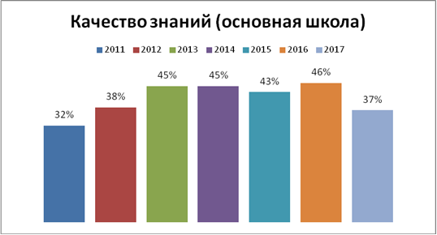

Качество знаний уменьшилось на 9 % по сравнению с 2016 годом, 1 человек переведен условно с академической задолженностью.

Качество знаний (средняя школа)

классы | Кол-во учащихся | На «4» и «5»
10 | 10 | 7ч. – 70%
11 | 9 | 6ч. – 66%
10-11 кл | 2011 – 26  2012 - 26  2013 – 26  2014 – 29  2015 – 31  2016 – 27  2017 - 19 | 2011 – 14ч. - 61%  2012 – 10ч. – 38%  2013 - 13ч. – 50%  2014 – 15ч. – 51%  2015 – 13ч. – 41 %  2016 – 14ч. – 52%  2017 – 13ч. – 68%

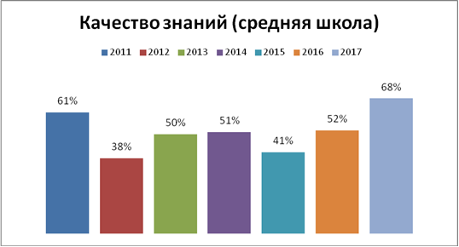

Качество знаний повысилось на 16% и является самым высоким за последние 5 лет.

Качество знаний 2- 11 кл.

классы | Кол-во учащихся  (без 1 класса) | На «4» и «5»
2-11 кл | 2011 – 205  2012 - 200  2013 - 194  2014 – 195  2015 – 189  2016 – 203  2017 - 186 | 2011 – 97ч. - 47%  2012 – 95ч. – 48%  2013 - 99ч. – 51%  2014 – 105ч. – 53%  2015 – 97ч. – 51%  2016 – 110ч. – 54%  2017 – 91 ч. – 56%

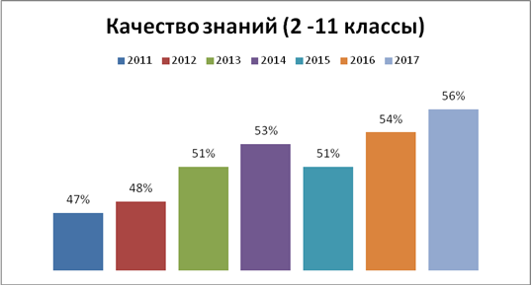
В 2017 году качество знаний повысилось на 2 % и является самым высоким за последние 5 лет.

Государственная итоговая аттестация.
В 2016-2017 учебном году в 9 классе обучалось 22 человек. Из них один учащийся обучался по адаптированной образовательной программе (имеет статус ОВЗ). Учебные программы по всем дисциплинам пройдены. Все выпускники 9 класса освоили образовательную программу основной школы и были допущены до государственной (итоговой) аттестации.
Все обучающиеся сдавали 4 обязательных экзамена: русский язык, математика и 2 экзамена по выбору.
Большинство выпускников подтвердили свои знания, т.е. отметки, полученные выпускниками на экзаменах, соответствуют годовым.
Результаты обязательного экзамена по русскому языку следующие: «5» - 12 (56%), «4» - 5 (22%), «3» - 5 (22%), «2» - 0. Средний балл – 4 (32).
Результаты обязательного экзамена по математике с учетом пересдачи (1 человек) следующие: «5» - 3 (14%), «4» - 10 (45%), «3» - 9 (41%), «2» - 0. Средний балл – 4 (15).
Все 22 обучающихся прошли итоговую аттестацию и получили аттестаты об основном общем образовании.
В целом результаты итоговой аттестации выпускников 9-х классов соответствуют их реальным возможностям и способностям, удовлетворяют их потребностям. Государственная (итоговая) аттестация прошла в соответствии с Положением о государственной (итоговой) аттестации выпускников и другими нормативными актами, регламентирующими её проведение.
Результаты обязательных экзаменов
Математика
Количество учащихся | 5 | 4 | 3 | 2 | % качества | % успеваемости | Качество обученности | Средний балл
1 | 0 | 1 | 0 | 0 | 100% | 100% | 0,96 | 4,0
13 | 1 | 3 | 9 | 0 | 31% | 100% | 0,5 | 3,4
17 | 2 | 8 | 7 | 0 | 59% | 100% | 0,59 | 3,7
1 | 0 | 0 | 1 | 0 | 0% | 100% | 0,68 | 3,0
18 | 2 | 8 | 8 | 0 | 56% | 100% | 0,57 | 3,7
22 | 3 | 10 | 9 | 1 | 59% | 96% | 0,56 | 3,7

Русский язык
Количество учащихся | 5 | 4 | 3 | 2 | % качества | % успеваемости | Качество обученности | Средний балл
17 | 11 | 6 | 0 | 0 | 100% | 100% | 0,89 | 4,6
1 | 0 | 1 | 0 | 0 | 100% | 100% | 0,96 | 4,0
18 | 11 | 7 | 0 | 0 | 100% | 100% | 0,88 | 4,6
22 | 12 | 5 | 5 | 0 | 77 | 100 | 0,77 | 4,3
Средний балл по предметам

предмет | 2014 | 2015 | 2016 | 2017
Русский язык | 3,8 | 3,8 | 4,6 | 4,33
Математика | 3,2 | 3,4 | 3,7 | 3,71
Иност.яз | - | - | 4,3 | -
Информатика и ИКТ | - | - | 5,0 | -
Физика | - | - | 3,7 | 3,67
Химия | - | - | 5,0 | 4,33
Биология | - | - | 3,8 | 3,5
Обществознание | 3,0 | 4,5 | 3,6 | 3,73
История | - | - | - | -
Литература | - | - | - | -
География | - | - | 3,3 | 3,3

Итоги экзаменов выпускников 11-х классов
В 2016 – 2017 уч. году в МОУ СОШ п.Салми в 11 классе обучалось 9 человек. Учебные программы по всем дисциплинам выполнены. Все выпускники 11-го класса освоили программы средней школы в пределах общеобразовательного уровня. В связи с этим все обучающиеся были допущены до государственной итоговой аттестации. Обучающиеся сдавали экзамены по шести предметам. Математику обучающиеся сдавали на базовом и профильном уровнях. На базовом уровне сдали экзамен все обучающиеся. На профильном уровне сдавали экзамен 7 человек. Все обучающиеся получили аттестаты о среднем общем образовании.

Русский язык
Минимальное количество баллов установлено Рособрнадзором - 24.

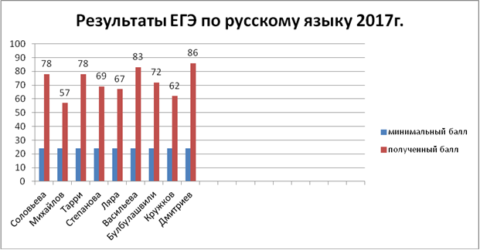

Все 9 выпускников сдали экзамен по русскому языку. Минимальный полученный балл - 57, максимальный полученный балл — 86, средний балл – 72.

Результаты ЕГЭ по математике

Из 9 выпускников все прошли минимальный порог. Они сдали математику на базовом уровне. Минимальный полученный балл - 18, максимальный полученный балл — 82, средний балл - 43.

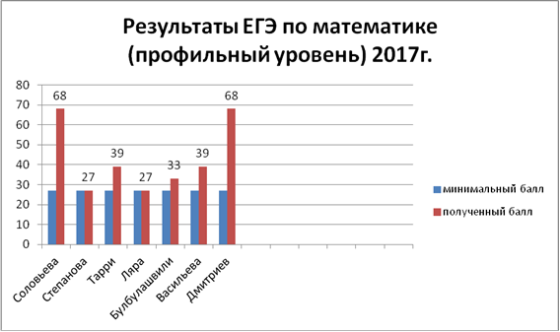

Рейтинг предметов по выбору
Предмет | % выпускников 11кл., выбравших предмет в 2016г.
Обществознание | 4 (44%)
Английский язык | 1 (11%)
Биология | 2 (22%)
Литература | 2 (22%)
История | 3 (33%)
Информатика и ИКТ | 1 (11%)
Физика | 3 (33%)

Как видим, наибольшей популярностью в 2017 году пользовался предмет обществознание (44%), история и физика (33%). 2 ученика (22%) не сдавали экзамены по выбору, только обязательные экзамены.
Средний балл по предметам

предмет | 2013 | 2014 | 2015 | 2016 | 2017
Русский язык | 61 | 60 | 65 | 71 | 72
Математика | 35 | 45,1 | 40 | 43 | 43
Иност.яз | 29 | 53 | - | 50
Информатика и ИКТ | 57 | 43 | - | 49 | 64
Физика | 45 | 44,8 | 52 | 51 | 48
Химия | 50 | - | 56 | - | -
Биология | 58 | 63,3 | 55 | 53,5 | 50
Обществознание | 59 | 57,8 | 56 | 54 | 45
История | 42 | - | 38 | 52 | 55
Литература | 54 | - | - | - | 66
География | 40 | 58 | - |  | -

Динамика среднего тестового балла за четыре года
Предмет | СОШ п.Салми
 | 2014 | 2014 | 2015 | 2016 | 2017
Русский язык | 60 | 60 | 65,08 | 71,4 | 72,44
Математика (база) |  |  | 3,5 | 4,2 | 4,44
Математика (профиль) | 32,5 | 45 | 39,8 | 42,9 | 43
Обществознание | 46,8 | 57,9 | 56,2 | 54,2 | 45,25
Физика | 49,5 | 44,8 | 51,8 | 50,7 | 47,67
Информатика | - | 43 | - | 49 | 64
Химия | 66 | - | 56,3 | - | -
Биология | 36,8 | 63,3 | 55,2 | 53,5 | 49,5
История | 35,6 | - | 37,5 | 52 | 55
Английский | 45,5 | 53 | - | 50 | 37
География | - | 58 | - | - | -
Литература | - | - | - | - | 66,5
Среднее: | 51 | 53,1 | 51,7 | 47,5 | 48,5

Улучшили средний бал по русскому языку, математике. Хуже справились с экзаменами выпускники в 2017 году, ухудшились результаты по обществознанию, физике, биологии и английскому языку.Общий средний балл в 2017 году увеличился.

Оценка кадрового обеспечения
На период самообследования в Школе работают 32 педагога, из них 12 – внутренних совместителей. Из них 4 человека имеют среднее специальное образование. В 2017 году аттестацию прошел 1 человек – на первую квалификационную категорию.
В целях повышения качества образовательной деятельности в школе проводится целенаправленная кадровая политика, основная цель которой – обеспечение оптимального баланса процессов обновления и сохранения численного и качественного состава кадров в его развитии, в соответствии потребностями Школы и требованиями действующего законодательства.
Основные принципы кадровой политики направлены:
− на сохранение, укрепление и развитие кадрового потенциала;
− создание квалифицированного коллектива, способного работать в современных условиях;
− повышения уровня квалификации персонала.
Оценивая кадровое обеспечение образовательной организации, являющееся одним из условий, которое определяет качество подготовки обучающихся, необходимо констатировать следующее:
− образовательная деятельность в школе обеспечена квалифицированным профессиональным педагогическим составом;
− кадровый потенциал Школы динамично развивается на основе целенаправленной работы по повышению квалификации педагогов.

Участие в олимпиадах, конкурсах.
В 2016 – 2017 уч. году обучающиеся школы принимали участие во Всероссийской олимпиаде школьников, которая проходила в три этапа: школьный, муниципальный, республиканский.
В школьном этапе олимпиады приняли участие в 2016-2017 учебном году 91 обучающийся (70% от числа обучающихся основной и средней школ). В 2013-2014 учебном году 116 обучающихся (83% от числа обучающихся основной и средней школ), в 2014-2015 учебном году 97 из 136 (71%), в 2015 – 2016 учебном году в олимпиаде приняли участие 103 школьника из 139, обучающихся в основной и старших школах (74%). Количество участников уменьшилось на 4%. Всего участников было 378. (В 2013-2014 было 420, в 2014 – 2015 – 392, в 2015-2016 - 388.) Таким образом, каждый обучающийся в среднем принял участие в олимпиаде по трем предметам. Среди них 70 (в 2016 году 52) мест победителя и 80 (в 2016 году75) мест - призёры. Количество победителей и призеров - 62, результативность составила 60%. В подготовке и проведении олимпиады приняли участие 18 учителей (75% от общего числа педагогов, работающих в основной и средней школах).
Всего в 2016/2017 учебном году в муниципальном этапе приняли участие 31 обучающихся в 15 олимпиадах. Победителями и призерами на муниципальном этапе – 6 обучающихся.

Количественные данные по участию в школьном и муниципальном этапе
всероссийской олимпиады школьников 2016/2017 учебного года

ОУ | Школьный этап |  | Муниципальный этап
 | Кол-во участников(чел.) | Кол-во победителей и призеров (чел.) | Кол-во участников  (чел.) | Кол-во победителей и призеров  (чел.)
МОУ СОШ п.Салми | 91 | 62 | 31 | 6
Обучающийся, принявший участие в данном этапе олимпиады по нескольким предметам, учитывается 1 раз
Обучающийся, принявший участие в данном этапе олимпиады по нескольким предметам, учитывается 1 раз
Наибольшее количество участников отмечено в олимпиадах по обществознанию, физкультуре.
Наиболее активно участвовали ученики 10, 11, 9 классов.
Призовых мест – 6 (3 победителя и 3 призера).
Победители: Наумова В. (8 класс) – обществознание, учитель Куцебова Г.Ф., Леонидова А. (10 класс) - иностранный язык, учитель Костина Н.В., Серов А. (8 класс) – химия, учитель Абрамова Т.А.
Призеры: Кялвияйнен О. (10 класс) – МХК (учитель Федорова Л.А.), Александров Т. (10 класс) – иностранный язык (учитель Костина Н.В.), Васильева Х. (11 класс) – ОБЖ (учитель Полунин Д.А.).

Также в районе прошла олимпиада по русскому языку и литературе среди 5-х, 6-х классов. По русскому языку приняли участие 10 человек (5 обучающихся 5 класса, 5 обучающихся 6 класс). По литературе приняли участие 10 человек: 5 человек – 5 класс, 5 человек – 6 класс. Призеров и победителей нет.
В начальной школе проводились олимпиады по математике, литературному чтению, русскому языку, окружающему миру. Всего участвовало 12 обучающихся, из них 2 – победителя и 2 заняли призовые места (33%):
Ученики принимали участие в конкурсах исследовательских работ, международных играх.
30 марта учащиеся 10 класса представляли свои работы на Республиканской конференции «Будущее Карелии». Проект «Березовый веник» стал победителем и заняла 1 место.
11 мая учащиеся 8, 9, 10, 11 классов представляли свои работы на муниципальной конференции «Старт в науку» ПСШ г. Питкяранта. Всего было представлено 12 работ.
Работы были отмечены дипломами призёров (5 работ) и победителей (2 работы). Это свидетельствует о высоком уровне подготовки исследовательских работ в старшем звене.
6 учащихся 11 класса приняли участие в олимпиаде «Предуниверсарий». Один победитель, пять призёров. Эта олимпиада всем учащимся даёт 8 дополнительных баллов к ЕГЭ при поступлении в ПетрГУ.
Приняли участие в конкурсе проводимом Петрозаводским педагогическом колледже - «Весна 2017». Обучающаяся 11 класса получила диплом 3 степени за победу в конкурсе стихотворений «Самой природой так заведено».
Создана база способных детей. Таких детей в школе 17. Это участники различных конкурсов, конференций, проектов, игр и т.д., показывающие высокие результаты. С этими детьми ведется дополнительная работа.
Воспитательной работы школы
В 2016-2017 учебном году воспитательная работа школы осуществлялась в соответствии с целями и задачами школы на этот учебный год. Все мероприятия являлись звеньями в цепи процесса создания личностно-ориентированной образовательной и воспитательной среды. Эта работа была направлена на достижение воспитательных целей, на выполнение заявленных задач и на повышение эффективности учебно-воспитательного процесса в целом.
Целью воспитательной работы школы в 2016 - 2017 учебном году является:
совершенствование воспитательной деятельности, способствующей развитию нравственной, физически здоровой личности, способной к творчеству и самоопределению.
Задачи воспитательной работы:
• Продолжить создавать условий для успешного перехода на ФГОС второго поколения;
• Совершенствование системы воспитательной работы в классных коллективах;
• Приобщение школьников к ведущим духовным ценностям своего народа, к его национальной культуре, языку, традициям и обычаям;
• Продолжить работу, направленную на сохранение и укрепление здоровья обучающихся, привитие им навыков здорового образа жизни, на профилактику правонарушений, преступлений несовершеннолетними;
• Создать условия для выстраивания системы воспитания в школе на основе гуманизации и личностно-ориентированного подхода в обучении и воспитании школьников.
• Продолжить работу по поддержке социальной инициативы, творчества, самостоятельности у школьников через развитие детских общественных движений и органов ученического самоуправления.
• Дальнейшее развитие и совершенствование системы дополнительного образования в школе.
• Развитие коммуникативных умений педагогов, работать в системе «учитель – ученик - родитель».

Исходя из целей и задач воспитательной работы, были определены приоритетные направления воспитательной деятельности школы: гражданско-патриотическое; экологическое; духовно-нравственное; спортивно-оздоровительное; интеллектуальное; правовая культура и безопасность; воспитание семейных ценностей; культуротворческое и эстетическое; социакультрное, трудовое.
Основными критериями результативности работы классных руководителей в 2016 – 2017 учебном году стали:
— содействие самостоятельной творческой деятельности учащихся, повышение уровня удовлетворенности их жизнедеятельностью класса;
— уровень взаимодействия с учителями, коллективом педагогов, с разными школьными службами, ведомствами.
— уровень взаимодействия с педагогами ДО и другими социальными партнерами.
Профилактика правонарушений:
Согласно плану воспитательной работы, в рамках реализации задачи по формированию нравственных качеств учащихся, в целях предупреждения и профилактики правонарушений несовершеннолетних в школе осуществлялась следующая деятельность: Диагностическая работа: изучение детей и семей; составление психолого –педагогических карт на учащихся; наблюдение за адаптацией школьников 1-х,5-х,10 классов; составление социальных паспортов класса, школы; психолог центра «Гармония» проводила тестирование, практические занятия в 7 классе по заявки классного руководителя и администрации с выработкой рекомендаций и т. п.
В 2016 -2017 учебном году было проведено 8 заседаний Совета профилактики. На заседания приглашались учащиеся вместе с родителями, а также присутствовали члены родительских комитетов классов. Вопросы (поведение, посещение, успеваемость), которые обсуждались на заседания совета профилактики, затем выносились на обсуждение в классы, и отслеживалось выполнение решений совета профилактики членами родительского комитета. Родительский комитет вместе с председателем,
Социальным педагогом посещали учащихся на дому, осматривали условия проживания. На заседании Совета профилактики рассматриваются вопросы о работе с неуспевающими, нарушителями поведения, с детьми, пропускающими уроки без уважительной причины.
Учащиеся, состоящие на разных видах учета
Вид учёта Количество учеников
2015-2016 год 2016-2017
КДН 2 1
ПДН 1 -
Внутришкольный 8 5

Неблагополучные семьи
2015-2016 год 2016-2017
3 семьи 2 семьи

Категории семей
№ Статус семьи 2015-2016 2016-2017 год
1. неполные 54 54
2. многодетные 38 44
3. малообеспеченные 93 90
4. Семьи с детьми инвалидами 8 12
5. Семьи с детьми на попечении и приемными детьми 20 19

Важным звеном в системе воспитательной работы школы является система дополнительного образования. Всего на базе школы работают 4 кружка. 5 кружков по ФГОС и 2 секции ДЮСШ.
Анализируя деятельность школьных кружков, можно отметить, что, в целом, все предметные и спортивные кружки работали удовлетворительно.
Анализируя состояние занятости учащихся организованным досугом, можно отметить, что большинство учащихся школы занимаются в различных кружках, секциях, факультативах, курсах.
Охвачены кружковой работой все учащиеся начальной школы. В следующем учебном году, классным руководителям средних и старших классов нужно уделить особое внимание вовлечению учащихся в кружковую работу
Занятость детей в системе дополнительного образования (на 01.06.2017год.)
Класс Кол-во учеников Посещают кружки %
2016-17 2015-16 2016-17 2015-16 2016-17 2015-16
1-4 83 83 81 83 98% 100%
5-8 87 94 54 66 62% 73%
9-11 43 45 17 20 40% 44%
Итого: 213 222 152 169 71% 76%

ПОКАЗАТЕЛИ
деятельности Муниципального общеобразовательного учреждения
средняя общеобразовательная школа п. Салми Питкярантского муниципального района Республики Карелия за 2016 -2017 уч.г.(актуально на 24.06.2017)
№ п/п | Показатели | Единица измерения
1. | Образовательная деятельность | (на 01.09.16/24.06.17)
1.1 | Общая численность учащихся | 212 человек/203челов
1.2 | Численность учащихся по образовательной программе начального общего образования | 83 человек/79челов
1.3 | Численность учащихся по образовательной программе основного общего образования | 109 человек/105челов
1.4 | Численность учащихся по образовательной программе среднего общего образования | 20 человек/19челов
1.5 | Численность/удельный вес численности учащихся, успевающих на «4» и «5» по результатам промежуточной аттестации, в общей численности учащихся | 93 человек/ 45%
1.6 | Средний балл государственной итоговой аттестации выпускников 9 класса по русскому языку | 32/4 баллов
1.7 | Средний балл государственной итоговой аттестации выпускников 9 класса по математике | 15/4 баллов
1.8 | Средний балл единого государственного экзамена выпускников 11 класса по русскому языку | 72 балл
1.9 | Средний балл единого государственного экзамена выпускников 11 класса по математике (профильный уровень) | 43 балла
1.10 | Численность/удельный вес численности выпускников 9 класса, получивших неудовлетворительные результаты на государственной итоговой аттестации по русскому языку, в общей численности выпускников 9 класса | 0 человек/ 0%
1.11 | Численность/удельный вес численности выпускников 9 класса, получивших неудовлетворительные результаты на государственной итоговой аттестации по математике, в общей численности выпускников  9 класса | 0 человек/ 0%
1.12 | Численность/удельный вес численности выпускников 11 класса, получивших результаты ниже установленного минимального количества баллов единого государственного экзамена по русскому языку, в общей численности выпускников 11 класса | 0 человек/ 0%
1.13 | Численность/удельный вес численности выпускников 11 класса, получивших результаты ниже установленного минимального количества баллов единого государственного экзамена по математике, в общей численности выпускников 11 класса | 0 человек/ 0%
1.14 | Численность/удельный вес численности выпускников 9 класса, не получивших аттестаты об основном общем образовании, в общей численности выпускников 9 класса | 0 человек/ 0%
1.15 | Численность/удельный вес численности выпускников 11 класса, не получивших аттестаты о среднем общем образовании, в общей численности выпускников 11 класса | 0 человек/ 0%
1.16 | Численность/удельный вес численности выпускников 9 класса, получивших аттестаты об основном общем образовании с отличием, в общей численности выпускников 9 класса | 3 человек/ 13%
1.17 | Численность/удельный вес численности выпускников 11 класса, получивших аттестаты о среднем общем образовании с отличием, в общей численности выпускников 11 класса | 0 человека/ 0%
1.18 | Численность/удельный вес численности учащихся, принявших участие в различных олимпиадах, смотрах, конкурсах, в общей численности учащихся | 197 человек/93%
1.19 | Численность/удельный вес численности учащихся-победителей и призеров олимпиад, смотров, конкурсов, в общей численности учащихся, в том числе | 25 человек/ 12%
1.19.1 | Регионального уровня | 7 человек/ 3%
1.19.2 | Федерального уровня | 2 человек/ 1 %
1.19.3 | Международного уровня | 0 человек/ 0 %
1.20 | Численность/удельный вес численности учащихся, получающих образование с углубленным изучением отдельных учебных предметов, в общей численности учащихся | 0 человек/ 0%
1.21 | Численность/удельный вес численности учащихся, получающих образование в рамках профильного обучения, в общей численности учащихся | 0 человек/ 0%
1.22 | Численность/удельный вес численности обучающихся, с применением дистанционных образовательных технологий, электронного обучения, в общей численности учащихся | 0 человека/ 0%
1.23 | Численность/удельный вес численности учащихся, в рамках сетевой формы реализации образовательных программ, в общей численности учащихся | 0 человек/ 0 %
1.24 | Общая численность педагогических работников, в том числе | 32 человека
1.25 | Численность/удельный вес численности педагогических работников, имеющих высшее образование, в общей численности педагогических работников | 28 человек/ 88%
1.26 | Численность/удельный вес численности педагогических работников, имеющих высшее образование педагогической направленности (профиля), в общей численности педагогических работников | 27 человек/ 84%
1.27 | Численность/удельный вес численности педагогических работников, имеющих среднее профессиональное образование, в общей численности педагогических работников | 4 человек/ 12%
1.28 | Численность/удельный вес численности педагогических работников, имеющих среднее профессиональное образование педагогической направленности (профиля), в общей численности педагогических работников | 2 человек/ 6%
1.29 | Численность/удельный вес численности педагогических работников, которым по результатам аттестации присвоена квалификационная категория, в общей численности педагогических работников, в том числе | 16 человек/ 51%
1.29.1 | Высшая | 10 человек/ 32%
1.29.2 | Первая | 6 человек/ 19%
1.30 | Численность/удельный вес численности педагогических работников в общей численности педагогических работников, педагогический стаж работы которых составляет: | человек/%
1.30.1 | До 5 лет | 0 человек/ 0%
1.30.2 | Свыше 30 лет | 13 человек/ 40%
1.31 | Численность/удельный вес численности педагогических работников в общей численности педагогических работников в возрасте до 30 лет | 0 человек/ 0 %
1.32 | Численность/удельный вес численности педагогических работников в общей численности педагогических работников в возрасте от 55 лет | 9 человек/ 29%
1.33 | Численность/удельный вес численности педагогических и административно-хозяйственных работников, прошедших за последние 5 лет повышение квалификации/ профессиональную переподготовку по профилю педагогической деятельности или иной осуществляемой в образовательной организации деятельности, в общей численности педагогических и административно-хозяйственных работников | 32 человека/ 100%
1.34 | Численность/удельный вес численности педагогических и административно-хозяйственных работников, прошедших повышение квалификации по применению в образовательном процессе федеральных государственных образовательных стандартов в общей численности педагогических и административно-хозяйственных работников | 32 человека/ 100%
2. | Инфраструктура
2.1 | Количество компьютеров в расчете на одного учащегося | 0, 24 единиц
2.2 | Количество экземпляров учебной и учебно-методической литературы из общего количества единиц хранения библиотечного фонда, состоящих на учете, в расчете на одного учащегося | 18 единиц
2.3 | Наличие в образовательной организации системы электронного документооборота | нет
2.4 | Наличие читального зала библиотеки, в том числе | да
2.4.1 | С обеспечением возможности работы на стационарных компьютерах или использования переносных компьютеров | да
2.4.2 | С медиатекой | да
2.4.3 | Оснащенного средствами сканирования и распознавания текстов | да
2.4.4 | С выходом в Интернет с компьютеров, расположенных в помещении библиотеки | да
2.4.5 | С контролируемой распечаткой бумажных материалов | да
2.5 | Численность/удельный вес численности учащихся, которым обеспечена возможность пользоваться широкополосным Интернетом (не менее 2 Мб/с), в общей численности учащихся | 212 человек/ 100%
2.6 | Общая площадь помещений, в которых осуществляется образовательная деятельность, в расчете на одного учащегося | 12,8 кв.м

Зам.директора О.Э.Курикова

